SESIÓN 1 OBJETIVOS:
- Familiarizar al alumnado con los aspectos técnicos básicos, en este caso, el pase-recepción.
- Iniciar al alumno en los aspectos tácticos ofensivos básicos, en este caso cruces.
- Aumentar las cualidades físicas básicas (desplazamientos)
ACTIVIDADES | GRÁFICOS
SENSIBILIZACIÓN: CALENTAMIENTO  - Grupos de jugadores, tratan de transportar el balón de delante, atrás, pasándolo por encima de la cabeza y por debajo de las piernas, de forma alternativa. Al llegar al final, el último jugador lo lanza rodando entre las piernas. Ganará el equipo que antes complete un nº determinado de vueltas. | 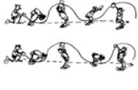
- Varios grupos de jugadores alineados detrás de una línea de salida. El primer jugador lanza el balón hacia atrás, y así hasta llegar al último jugador que se desplazará en zig-zag por entre los jugadores con balón hasta el inicio | 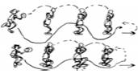
MOTRICIDAD SIN BALÓN: DESPLAZAMIENTOS  - “Las redes”. Dividiremos al grupo en dos partes iguales. Una la situaremos dentro del campo de balonmano, y la otra en un fondo de portería. El juego comienza cuando los jugadores que están fuera corren, por dentro del campo, hacia el otro fondo, evitando ser cogidos por los compañeros que están dentro. Los jugadores que van siendo atrapados por las redes de sus compañeros, se van situando en las bandas del campo. Gana el equipo que más veces traspase el terreno. | 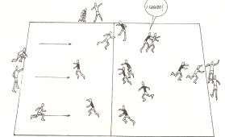
- “El impermeable”. Dos grupos de seis jugadores, uno sobre la línea de seis metros (A), y el otro (B) sobre la línea de 9 metros. El grupo A evitará que el grupo B penetre en el área de portería.  Los cambios de ataque se realizarán cada minuto. Ganará aquel que consiga colocar a tres compañeros en la portería. | 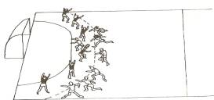
MOTRICIDAD CON BALÓN: PASES  - Parejas. En desplazamiento, realizar pases de distintos tipos:  - Cerca, lejos  - Con bote previo  - Por debajo de las piernas  - Por detrás de la espalda | 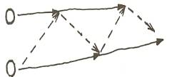
- Por tríos (de frente).Realizar pase frontales y pases en diagonal. | 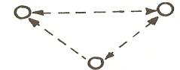
- “Balón pivote”. Se harán dos grupos. Se deberá jugar en el campo de baloncesto. Cada grupo se situará en cada mitad del campo y en la línea de tiros libres habrá un jugador de cada equipo el cual será el pivote. El juego consiste en que el balón pasa de compañero a compañero hasta llegar a que hace de pivote mientras el otro equipo trata de arrebatarlo. | 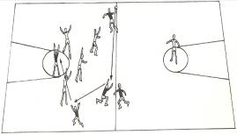
- “Los diez pases”. En dos grupos y con un balón en el campo de balonmano.  El juego comenzará pasándose la pelota entre los jugadores del mismo equipo mientras que el otro equipo intenta arrebatarla; cuando el equipo haya pasado la pelota 10 veces deberán soltarla en el área de portería.Sólo se pueden dar tres pasos con la pelota. No botar. Gana quien introduzca 5 veces la pelota en el área contraria. | 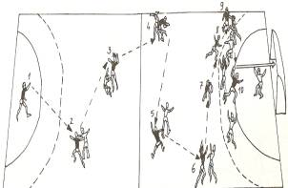
JUEGO TÁCTICO: CRUCES  Explicación de cómo han de realizarse los cruces.  - Parejas. Practicar los cruces. | 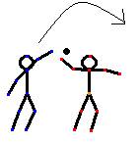
- Jugadores en dos filas, una de ellas con balón. Se efectúan cruces atendiendo a la adecuada distancia y protección de balón. A la salida del cruce lanzamientos. | 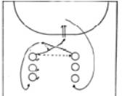
- Extremo izquierdo pasa al lateral izquierdo y va por detrás recibiendo el balón en cruce y pasa al lateral contrario. El extremo izquierdo recibe un balón del entrenador y lanza. El extremo derecho comienza el mismo ejercicio. | 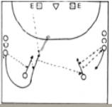

SESIÓN 2 OBJETIVOS:
- Familiarizar al alumnado con los aspectos técnicos básicos, en este caso, el bote.
- Iniciar al alumno en los aspectos tácticos ofensivos básicos, en este caso cruces.
- Aumentar las cualidades físicas básicas (desplazamientos)
ACTIVIDADES | GRÁFICOS
SENSIBILIZACIÓN: CALENTAMIENTO  - Varias parejas de jugadores con un balón se desplazan manteniendo el contacto con esa parte del cuerpo, sin que se les caiga al suelo. Se indica cambiar la zona de contacto del balón con la pareja, y el cambio debe realizarse sin coger el balón. | 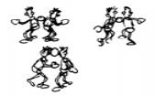
- Parejas. Uno de la pareja tendrá el objetivo de tocar cualquiera de las dos estafetas defendidas por su oponente. El defensor acosa al atacante tratando de evitar que logre su objetivo. | 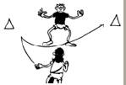
MOTRICIDAD SIN BALÓN: DESPLAZAMIENTOS  - Desplazamientos laterales a lo largo de la línea de 6 metros. | 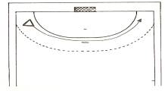
- Desplazamientos laterales por la línea de 6 metros, hasta el punto de penalización, luego desplazamiento frontal hasta la línea de 9 metros, para volver al punto de partida con desplazamiento lateral (contrario) | 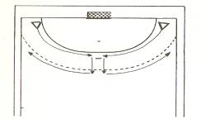
- Por parejas. El atacante realiza su entrada por la línea de 9 metros sale a los lados y la defensa debe taparle. | 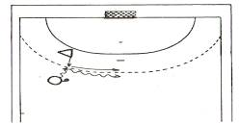
MOTRICIDAD CON BALÓN: BOTE  - Individual. En el sitio y sin mirar al balón botar el mismo. | 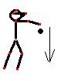
- Individual. Botar el balón siguiendo las líneas del campo. | 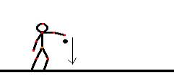
- Individual. Dentro del área de portería, botar el balón en todas direcciones sin chocar ni perder la pelota. | 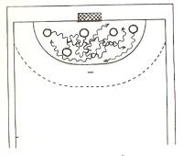
- Individual. “Los mil botes” Entregamos un balón a cada jugador. A la señal los jugadores que está botando intentarán quitar la pelota al compañero, a la vez que defienden la suya. | 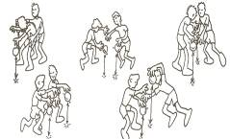
JUEGO TÁCTICO: CRUCES  - Juego 2x2. El lateral, tras pasar al extremo aprovecha la maniobra de arrastre de éste sobre el exterior para, mediante un cruce, decepcionar y lanzar a portería | 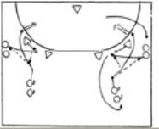
- Cruce con balón lateral en beneficio del central, con doble alternativa: lanzamiento o pase al extremo. | 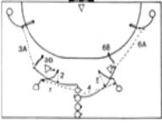
MINI- PARTIDO  - Juego de 3: 3, el equipo que consigue gol después de un cruce sigue en posesión del balón. Se juega en 2 porterías. | 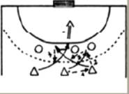

SESIÓN 3 OBJETIVOS:
- Familiarizar al alumnado con los aspectos técnicos básicos, en este caso, el lanzamiento
- Iniciar al alumno en los aspectos tácticos ofensivos básicos, en este caso contraataque
- Aumentar las cualidades físicas básicas (desplazamientos)
ACTIVIDADES | GRÁFICOS
SENSIBILIZACIÓN: CALENTAMIENTO  - Un jugador con balón trata de conducirlo hasta la zona donde espera un compañero, tratando de superar el acoso de un adversario y contando con la colaboración de un compañero que trata de bloquear los desplazamientos del defensor. | 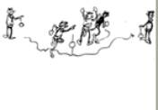
- Formar un cuadrado con 4 jugadores que no pueden moverse, entre ellos se pasa un balón, los 3 defensas intentan interceptar el balón o tocar a un jugador con balón, cuando se consiga el defensa más antiguo pasa a atacar. | 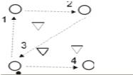
MOTRICIDAD SIN BALÓN: DESPLAZAMIENTOS  - Tres grupos, distintos, en la línea de 6 metros. Desplazamiento frontal adelante y atrás. | 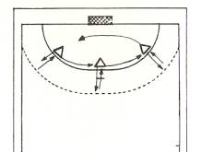
- Realizar un triángulo de desplazamiento. | 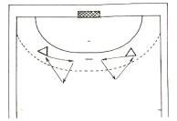
- Por parejas. Atacante y defensor entre las líneas de 6 y 9 metros, desplazamiento lateral (el atacante driblando) | 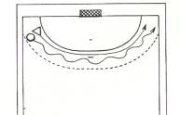
MOTRICIDAD CON BALÓN: LANZAMIENTOS  - “Los cinco blancos” Colocamos cinco balones encima de un banco sueco, y éste en la línea de portería. El grupo o equipo se divide a su vez en grupos.  Lanzaremos a los balones para tratar de tirarlos del banco e introducirlos en la portería.  Se lanzará de 7 metros. | 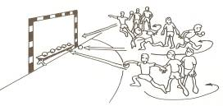
- “La defensa del tesoro”. Por grupos de 4 a seis jugadores, dos balones, uno para lanzar y otro para tesoro, que estará dentro de un círculo.  El juego consiste en que el grupo que está fuera intentará golpear el balón introducido en el círculo y que será defendido por el grupo que esté dentro. | 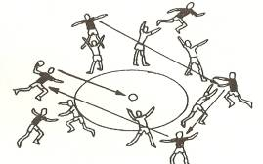
- “El balón colgante”. Colgaremos dos balones en las escuadras de la portería. Los jugadores bien individualmente, bien por grupos, se colocarán alrededor del área. A la señal lanzarán los balones contra los colgantes. Gana el que más dianas consiga.  Los lanzamientos serán en apoyo o en suspensión desde la línea de 9 metros. | 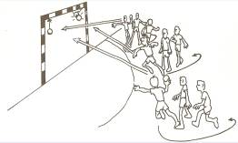
JUEGO TÁCTICO: CONTRAATAQUES  - Por parejas. Pases a lo largo del campo. Intentaremos llegar a la portería en tres pases. | 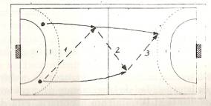
- Por parejas. Igual que el anterior pero finalizando con lanzamiento | 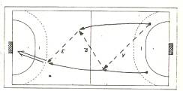
- Por tríos. Pase largo de A a B, éste pasa a C el, cual lanza. | 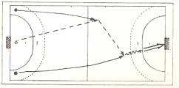
- Grupos de 4. el mismo que el anterior pero ahora con un defensor. | 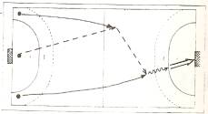

SESIÓN 4 OBJETIVOS:
- Familiarizar al alumnado con los aspectos técnicos básicos, en este caso, el lanzamiento y paradas
- Iniciar al alumnos en los aspectos tácticos defensivos básicos en este caso la colaboración con el portero
- Aumentar las cualidades físicas básicas (desplazamientos y coordinación)
ACTIVIDADES | GRÁFICOS
SENSIBILIZACIÓN: CALENTAMIENTO  - Por parejas. Balones de balonmano. Los dos porteros frente a frente, pasarse un balón con el pie a la vez que se bota un balón sin parar. | 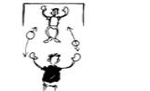
- Por parejas. El portero debe recibir y pasar de forma alternativa dos balones, con un compañero. El colaborador realiza los pases utilizando diferentes zonas y alturas en los límites de 3X2 de la portería. El portero devuelve los balones. | 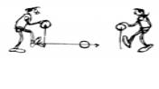
MOTRICIDAD SIN BALÓN: DESPLAZAMIENTOS  - Individual. Con un doble paso nos desplazamos de posta a poste | 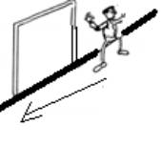
- Colocamos cinco objetos (sillas, balones, bolsas, etc…) en la línea de área de portería, separados entre sí tres metros. A la señal, el portero entra y sale de la puerta a tocar los cinco objetos. Tres repeticiones con dos minutos de recuperación. | 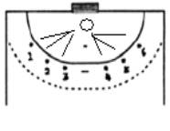
- Corriendo hacia atrás, reaccionar de forma explosiva en sprint hacia delante. | 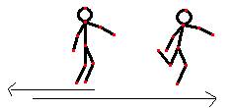
MOTRICIDAD CON BALÓN: LANZAMIENTOS Y PARADAS  - Dos grupos de lanzadores enfrente del portero. Ambos realizan simultáneamente la acción de lanzamiento, pero sólo uno de ellos realiza la suelta de balón. El portero deberá parar el balón. | 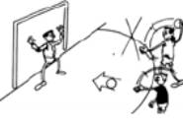
- Dos grupos de lanzadores enfrente del portero. El portero se sitúa de espaldas a su portería. Justo en la línea de 6 m, un lanzador efectúa un lanzamiento tras indicar verbalmente el mismo. El portero debe girarse rápidamente y pararlo. | 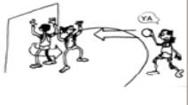
- El portero sentado en la línea de portería. En la línea de 6 metros un lanzador efectúa un lanzamiento. En el momento de inicio de la cadena de lanzamiento, el portero se incorpora para parar el mismo. | 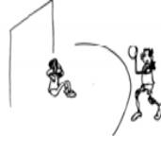
- El portero realiza movimientos de parada a altura intermedia. Un colaborador situado a 2-3 metros deja caer un balón. El portero deberá cogerlo antes del segundo bote. | 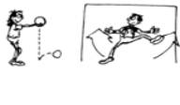
JUEGO TÁCTICO: COLABORACIÓN CON EL PORTERO  - Desde el lateral izquierdo un jugador deberá lanzar mientras que un defensor se responsabilizará de tapar el ángulo largo y el portero el ángulo corto. | 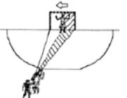
- Desde el central: ante jugador diestro, el defensor cierra el lado izquierdo y el portero el lado derecho. En caso de ser zurdo se invierte las responsabilidades. | 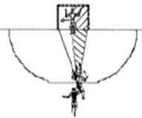
- Jugador diestro en el lateral derecho, el defensa cierra el palo corto y el portero el palo largo. En caso de ser zurdo se invierten las responsabilidades. | 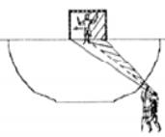

SESIÓN 5 OBJETIVOS:
- Familiarizar al alumnado con los aspectos técnicos básicos, en este caso, la finta
- Iniciar al alumnos en los aspectos tácticos defensivos básicos en este caso el cambio de oponente
- Aumentar las cualidades físicas básicas (desplazamientos)
ACTIVIDADES | GRÁFICOS
SENSIBILIZACIÓN: CALENTAMIENTO  - Dos equipos distribuidos dentro de su terreno de juego. Varios balones para cada equipo. Cada equipo debe tratar de lanzar el máximo de balones al campo contrario. Después del tiempo de juego establecido, recuento de balones. | 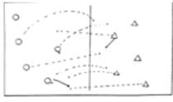
- Dos equipos enfrentados en 2 zonas de juego y 2 zonas de “muertos”. Los jugadores tratan de tocar lanzando el balón a los jugadores contrarios. Un jugador estará “muerto” si le toca el balón y jugará desde la zona de muertos. | 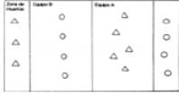
MOTRICIDAD SIN BALÓN: DESPLAZAMIENTOS (FINTAS)  - Individual. Con obstáculos colocados por el terreno (palos, sillas, etc...) el jugador deberá realizar movimientos de finta ante cada uno de éstos. | 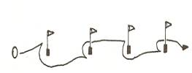
- Individual. Igual que el anterior pero ahora los obstáculos deben estar en línea recta. En el primero el jugador debe fintar hacia la derecha y salir hacia la izquierda, en el siguiente la finta es ala izquierda y sale a la derecha y así sucesivamente.
- Parejas. Sin balón. Uno de la pareja deberá ir corriendo hasta el compañero, el cual se encontrará en estático y deberá fintarlo tanto por el lado que le indique el compañero | 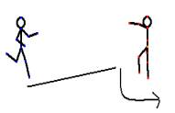
- Grupos de 4 personas. Igual que el ejercicio anterior, pero los alumnos deberán fintar a sus compañeros por los lados que les indiquen éstos | 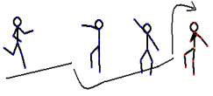
MOTRICIDAD CON BALÓN: FINTAS  - “Fintando y lanzando”. 2 grupos. Cada grupo tendrá un balón y una silla y deberán estar colocados en fila.  A la señal del profesor, el primero de la fila sale botando el balón y cuando se encuentre la silla deberá fintarla hacia la derecha o izquierda y finalmente realizar el lanzamiento. | 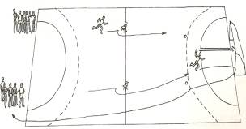
- “Fila fintadota”. La clase estará dividida en 2 grupos, un grupo enfrente del otro. Entre ambos grupos habrá un banco por medio.  A la señal del profesor, el primero de la fila, en posesión del balón, sale botándolo y dirigiéndose hacia el banco, donde realizará una finta y posteriormente realizará un pase en suspensión al compañero colocado en la otra fila. | 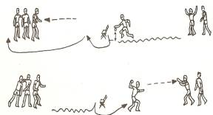
JUEGO TÁCTICO: CAMBIO DE OPONENTE  - Situación de responsabilidad individual, por parte de los defensores, que tratan de mantener la misma línea defensiva. Los atacantes botando balón. Ante cruce de estos se realiza cambio de oponente en los defensas. | 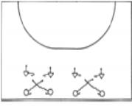
- Trayectoria de ayuda del defensor central. Decisión entre ir al blocaje, en caso de lanzamiento a distancia, o de control, en caso de penetración. | 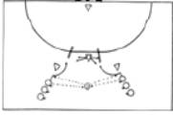
- Juego 3 X 2. Los laterales de forma alternativa realizan acciones de 1X 1 con tres posibilidades: lanzamiento, pase al pivote o pase al extremo. Los defensas centrales se reparten el marcaje de esos 3 jugadores. | 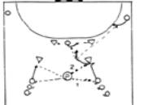

SESIÓN 6 OBJETIVOS:
- Familiarizar al alumnado con los aspectos técnicos básicos, en este caso, el desmarque
- Iniciar al alumnos en los aspectos tácticos ofensivos básicos en este caso los bloqueos
- Aumentar las cualidades físicas básicas (desplazamientos)
ACTIVIDADES | GRÁFICOS
SENSIBILIZACIÓN: CALENTAMIENTO  - Por parejas. El perseguido se coloca a la derecha o izquierda de una pareja y el jugador en el lado opuesto se tiene que escapar. | 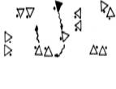
- Dos equipos, con marcaje individual. Cada equipo, para atacar la portería, debe conseguir llegar con balón al círculo central. Si el equipo atacante consigue gol, continúa (el portero les pasa). Si falla, juega el otro equipo | 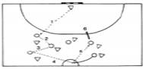
MOTRICIDAD SIN BALÓN: DESPLAZAMIENTOS  - Por parejas. (Defensor y atacante). El atacante intenta realizar una entrada y el defensor sale a “tapar”. | 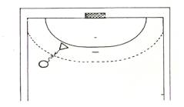
- Por parejas. El atacante realiza su entrada por la línea de 9 metros sale a los lados y la defensa debe taparle. | 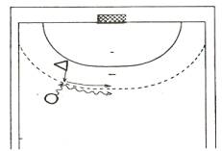
MOTRICIDAD CON BALÓN: DESMARQUE  - En grupos de 6, dentro del área de portería (tres atacantes y tres defensores). Los atacantes deben moverse para librarse del marcaje y así poder recibir un pase del entrenador. | 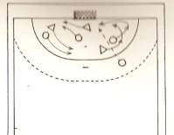
- Igual que el anterior pero los atacantes se deben encontrar entre la línea de portería y la línea de golpe franco. | 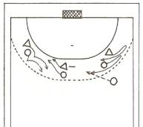
- En grupo cuatro defensores y cuatro atacantes. Los defensores se colocan en la línea de seis metros intentando arrebatarles el balón y se desplazan con la intención de avanzar o lanzar a portería. | 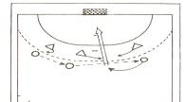
JUEGO TÁCTICO: BLOQUEOS  - Los jugadores pivotes deben reaccionar a la acción del primera línea, para beneficiar al mismo de una ampliación del espacio que va a ocupar. Continuidad hasta lograr una situación óptima de lanzamiento. | 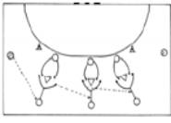
- Trabajo sistemático de lanzamiento a portería. Tras el lanzamiento recibimos balón del compañero del otro lado, y tras pasarle, tratamos de ampliar su espacio con un bloqueo. | 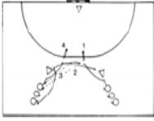

SESIÓN 7 OBJETIVOS:
- Familiarizar al alumnado con los aspectos técnicos básicos, en este caso, el marcaje, blocaje
- Aumentar las cualidades físicas básicas (desplazamientos
ACTIVIDADES | GRÁFICOS
SENSIBILIZACIÓN: CALENTAMIENTO  - Dos equipos numerados. Cada equipo tiene 1,2 ó más balones y se los van pasando en orden numérico. Desplazamientos variados, pases variados. Después de pasar realizar una tarea (skiping, flexión piernas, sprint tocar al compañero...) | 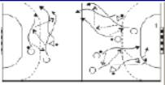
- Tríos.2 se pasan el balón y el tercero se escapa botando. | 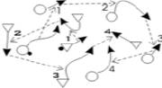
MOTRICIDAD SIN BALÓN: DESPLAZAMIENTOS para mejorar marcaje  - Por parejas. Uno frente al otro. Uno de la pareja realiza movimientos y el otro debe tratar de imitarlo. | 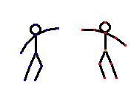
- Por parejas, uno al lado del otro. Ahora quien “manda” realiza desplazamientos frontales, atrás-adelante, laterales. El compañero debe intentar realizar los movimientos al mismo tiempo. | 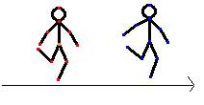
- Igual que el anterior, pero se hace hincapié en la distancia que hay entre los dos. Al finalizar los movimientos la distancia tiene que ser la misma que al principio.
MOTRICIDAD CON BALÓN: MARCAJE  - Por parejas, un defensa en línea de 6 metros y un atacante en la de 9 metros. El defensa debe salir a tapar el lanzamiento. | 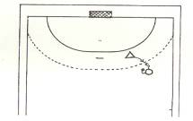
- Por parejas (atacante y defensor) entre las líneas de 6 y 9 metros recorrer el ancho del campo, el atacante con balón. | 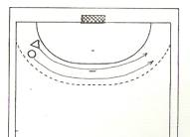
- Por grupo de seis “tres atacantes y tres defensores”. Los atacantes situados en la línea de 9 metros, mientras que los defensores se hallan en la línea de seis colocándose siempre entre un atacante y la portería. Cada vez que un atacante intenta avanzar o tirar su defensor debe salir a impedirlo. | 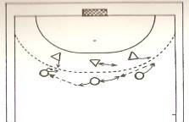
JUEGO TÉCNICO: BLOCAJE  - 2 colaboradores (uno por banco). Los colaboradores puestos de pie sobre el banco elevan un balón. El jugador que realiza el ejercicio, tumbado en posición prono se levanta, salta el 1º banco, el 2º y realiza un blocaje al jugador con balón. | 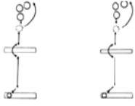
- Atacante en posesión de dos balones. Ante la presencia de un defensor efectúa un lanzamiento al que este último trata de responder con un blocaje, para posteriormente tratar de utilizar el ciclo de 3 pasos para superar al defensor y éste controlarle | 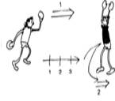
- Dos grupos de laterales con balón. Un pasador central. Un defensor central. Lanzamientos alternativos desde ambos laterales. El defensor central se desplazará marcando la línea de tiro, con el objetivo de blocar el lanzamiento. | 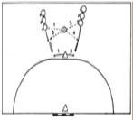

SESIÓN 8 OBJETIVOS:
- Poner en práctica los aspectos técnico-tácticos vistos en sesiones anteriores
ACTIVIDADES | GRÁFICOS
COMPETICIÓN
Se dividirán los alumnos que hay en clase en equipos de 7 jugadores.
Se realizará una mini competición de balonmano durante los 90´ y de esta forma podremos observar si se han asimilado los contenidos que pretendíamos enseñar.

